Технологическая карта урока

математики в 1 классе по теме «Масса» УМК «Перспектива»
Дидактическая задача. Создать условия для ознакомления учащихся с новой величиной – массой и ее единицами измерения.
Цель урока: формирование представления о массе как о величине, о единицах измерения массы и способе её измерения.
Планируемые результаты:
1.Личностные- уметь проводить самооценкуна основе критерия успешности учебной деятельности.
2.Метапредметные:
-познавательные – Уметь ориентироваться в своей системе знаний:отличать новое от уже известного с помощью учителя; добывать новые знания: находить ответы на вопросы, используя учебник, свой жизненный опыт и информацию, полученную на уроке
-регулятивные – формирование умения определятьцель деятельности на уроке; учиться давать оценку своей деятельности
-коммуникативные –уметьоформлять свои мысли в устной форме;слушать и понимать речь других; формирование умения работать в парах;
3.Предметные: - уметь извлекать информацию, проводить её анализ, выбирать эффективные способы решения,
Ресурсы: компьютер, проектор, интерактивная доска, учебник Математика 1 класс часть 2 УМК Перспектива, рабочая тетрадь Математика 1 класс часть 2 УМК Перспектива, презентация.

Этапы урока | Содержание | Деятельность учителя | Деятельность учащихся | Формируемые УУД
Организационный момент | Математика пришла,  Нам задачи принесла.  Мы научимся считать,  Решать, отгадывать, смекать.  Слайд 1. | Эмоциональный настрой учащихся. | Включение в учебную деятельность. | Уметь организовывать свое рабочее место.  (Р )
Мотивация к учебной деятельности | Начнём наш урок с математической разминки.  - 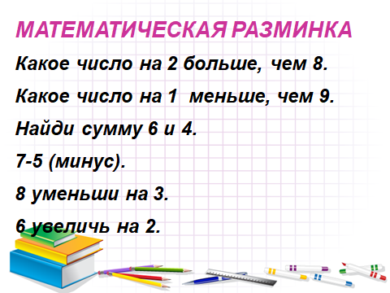  - 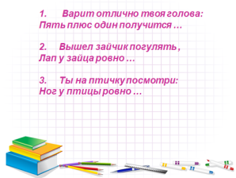 | Обеспечивает мотивацию | Фронтальная работа  Называют числа (ответ) | - формирование уменияучаствовать в диалоге  -оформлять свою мысль в устной речи  (К)  - формирование мотивации к обучению и целенаправленной познавательной деятельности (Л);
Актуализация знаний | 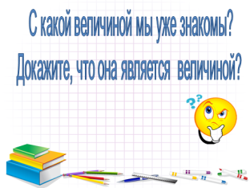  - С какой величиной мы уже знакомы? (длина)  - Докажите, что длина является величиной? (длину можно измерить и сравнить)  - Посмотрите, что у меня в руках?  - Чем различаются две полоски бумаги? (Цветом и размером)  Сравните эти две полоски по длине на глаз и скажите, какая полоска длиннее? Каким способом вы можете это сделать? А насколько одна полоска длиннее другой? Что мы должны сделать, чтобы ответить на тот вопрос? (Измерить длины полосок с помощью линейки) Обратите внимание! Что для того чтобы измерить и сравнить длину полосок надо выбрать одну и туже меру. С какой мерой мы уже знакомы? (Сантиметр это единица измерения длины) | Показывает детям заранее приготовленные бумажныеполоски. | Сравнивают на глаз по форме, размеру, цвету | - формирование навыков делового общения (Л)  - формирование умения находить ответы  на вопросы, используя свой  жизненный опыт и информацию, полученную на уроке (П);  формирование умения на основе анализа объектов делать выводы (П);
Постановка учебной проблемы и совместное открытие знания | Ребята! Нам прислали посылку.  1. Посмотрите, что у меня в руках две коробки (коробки можно заменить одинаковыми бумажными пакетами).  Задание: сравнить предметы. По каким свойствам мы можем их сравнить (форма, цвет, размер)  Вызываем 2 детей. Подними сначала эту коробку, а потом эту. Мальчики! Вы подтверждаете наше предположение, что коробки одинаковые? (нет. Тяжелее, легче) Отличие ли это – быть легче или тяжелее другого предмета? (Да, это новый признак (свойство).) - А кто знает, как называется это свойство? (Масса.) - Какова тема нашего урока? Ребята, оказывается, есть такие свойства предметов, которые мы не всегда можем увидеть. Чтобы обнаружить их надо взять предметы в руки. Кто знает? о каком свойстве предметов идет речь? (это свойство называется масса)  Выводим на экран  А является масса величиной? Докажите! (Да. Массу предметов можно измерить и сравнить)  Ребята, с какой величиной мы познакомились сегодня на уроке? (С новой величиной - массой) Как вы думаете, чему мы будем учиться сегодня?  (сравнивать предметы по массе, единицы измерения массы)  Практическая работа:  Ребята, возьмите в одну руку учебник, а в другую линейку. Давайте сравним их массу. Какой предмет тяжелее? (Учебник)  Какие приборы помогают людям сравнивать предметы по массе? (Весы) А какие весы вы знаете? Для взвешивания каких предметов они используются? (для новорожденных детей, аптечные, медицинские, магазинные, бытовые, грузовые)  Давайте посмотрим, какие весы бывают.  Слайд  Раньше весы были исключительно механическими. Они отличаются значительными размерами и тем, что показывают не совсем точный результат. Но современные технологии не стоят на месте, и на смену механике пришла электроника. Современные электронные весы, оснащенные удобным экраном, а точность их показаний максимально предельна.  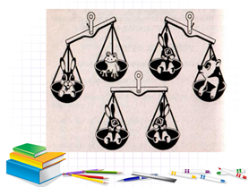  А какие это весы? (Механические)  Кто тяжелее заяц или лягушка? Докажите. (Чаша с зайцем опустилась вниз. ) Сравни кто тяжелее мишка или зайка? Когда чаша весов находиться ниже другой она, тяжелее, а когда выше -легче. Где тяжелее, там масса больше, а где легче, там масса предмета меньше.  Сравни кто легче из двух зайцев. (они одинаковы) (Весы находятся в РАВНОВЕСИИ. Когда чаши весов находятся на одном уровне тогда говорят, что весы находятся в равновесии, то есть массы предметов равны) | Показывает детям заранее приготовленные коробки  Демонстрация иллюстраций различных весов. | Сравнивают на глаз по форме, размеру, цвету.  Сравнивают по весу 2 коробки .  Сравнивают разные предметы. | -формирование умения перерабатывать полученную информацию:  делать выводы в результате совместной  работы всего класса (П);  -формирование умения перерабатывать полученную информацию:  делать выводы в результате совместной  работы всего класса (П);
Первичное закрепление. | Для удобства измерения и сравнения массы появилась общепринятая единица массы - Килограмм  Физминутка  Работа с учебником. (стр. 15 № 1)  Рабата в рабочей тетради № 1 и №2 первое задание выполняем вместе.  № 2 (1) Посмотрите в каком состоянии находятся весы (в равновесии) Значит, масса банки с вареньем будет равна сумме масс гирь.  № 2 вторая картинка самостоятельная работа.  Задача 3. Вася, прочитай задачу. О чем речь в задаче? О мячах и куклах.  Что в задаче говориться о количестве мячей, а о количестве кукол? Что спрашивается в задаче? Ребята, какого вида задача перед нами? ( Задача на разностное сравнение)  Какое правило вы вспомните для решения задачи (чтобы узнать, насколько одно число больше или меньше другого нужно из большего числа вычесть меньшее) Назовите большее число, меньшее. Запишите решение задачи и ответ. |  | Учатся применять новое знание в решении задач, в определении массы тела  Делают вывод: масса того предмета больше, чаша весов под которым ниже  Знакомятся с единицей измерения массы – килограммом | формирование умения формулировать и удерживать учебную задачу; умения планировать свою деятельность (Р);  формирование умения оценивать учебные действия в соответствии с поставленной задачей; отличать верновыполненное задание от неверного (Р).
Итог урока. Рефлексия | - С какой величиной мы познакомились на уроке?(масса)  - Почему масса это величина? (ее можно измерить и сравнить)  - Какой инструмент помогает измерить массу?  - Какие единицы измерения массы вы знаете?  - Оцените свои достижения на уроке с помощью сигнальной линейки.  - Кто хорошо понял тему?  - Кто не до конца разобрался  - Нынче на уроке в классе  Все узнали мы о массе.  Знаем я, ты, он, она:  Масса есть величина.  И совсем это не сложно,  И уже нельзя забыть,  Что измерить массу можно,  И, коль захотим, сравнить | Организация оценивания деятельности учащихся | Самооценка деятельности | формирование умения ориентироваться в своей  системе знаний: отличать новое от уже известного с помощью учителя (П);  давать эмоциональную оценку деятельности класса на уроке (совместно с учителем) (Р)

